Республика Карелия

Питкярантский муниципальный район
Совет Ляскельского сельского поселения

РЕШЕНИЕ
XХIX сессии III созыва

от 18 ноября 2016 года № 151
186804, п. Ляскеля, ул. Бумажников,д.22

Об утверждении нагрудного знака депутата
и главы Ляскельского сельского поселения

В соответствии со статьей 4. 9. Положения о флаге Ляскельского сельского поселения утвержденное решением Совета Ляскельского сельского поселения от 18 ноября 2016 года N 148,
Совет Ляскельского сельского поселения
РЕШИЛ:
1. Согласиться с предложением авторского коллектива в составе Башкирова Константина Сергеевича, Карпуниной Виктории Валерьевны и Штейнбах Светланы Юрьевны, разработавших эскиз нагрудного знака депутата и главы Ляскельского сельского поселения (в дальнейшем- “Нагрудного знака”) в соответствии с прилагаемым изображением (Приложение № 1).
2. Утвердить описание нагрудного знака депутата и главы Ляскельского сельского поселения (Приложение № 2).
3. Утвердить Положение о нагрудном знаке депутата и главы Ляскельского сельского поселения (Приложение № 3).
4. Обратиться в Геральдический совет при Президенте РФ с целью внесения нагрудного знака Ляскельского сельского поселения в Государственный геральдический регистр РФ.
5. Поручить Башкирову Константину Сергеевичу представлять интересы муниципального образования Ляскельского сельского поселения в Геральдическом Совете при Президенте РФ.
6. Настоящее решение опубликовать в Официальном информационном бюллетене «Ведомости Ляскельского сельского поселения» и разместить на официальном сайте Ляскельского сельского поселения в информационно-телекоммуникационной сети Интернет.
7. Настоящее решение вступает в силу со дня его опубликования.

Председатель Совета Ляскельского
сельского поселения О. А. Кузьменко

Глава Ляскельского
сельского поселения Н.В. Заречная

Приложение № 1
Утверждено
Решением Совета депутатов Ляскельского сельского поселения
18 ноября 2016 года № 151

ИЗОБРАЖЕНИЕ НАГРУДНОГО ЗНАКА ДЕПУТАТА ЛЯСКЕЛЬСКОГО СЕЛЬСКОГО ПОСЕЛЕНИЯ

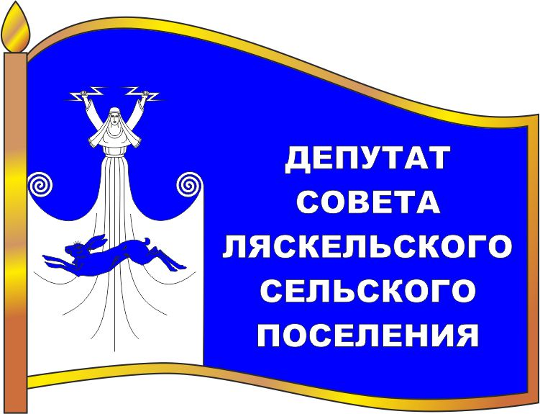

ИЗОБРАЖЕНИЕ НАГРУДНОГО ЗНАКА ГЛАВЫ
ЛЯСКЕЛЬСКОГО СЕЛЬСКОГО ПОСЕЛЕНИЯ

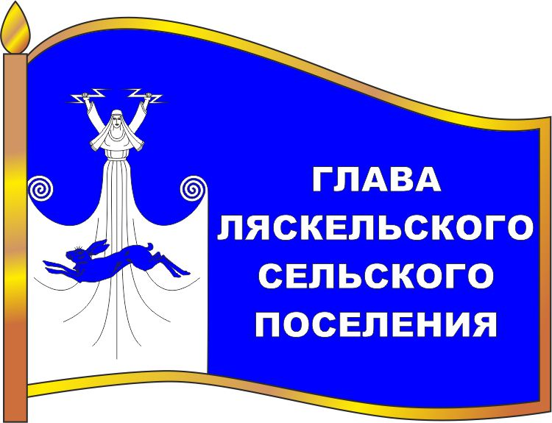

Приложение № 2
Утверждено
Решением Совета Ляскельского сельского поселения
18 ноября 2016 года № 151

ОПИСАНИЕ НАГРУДНЫХ ЗНАКОВ
ЛЯСКЕЛЬСКОГО СЕЛЬСКОГО ПОСЕЛЕНИЯ.

Нагрудные знаки представляют собой стилизованное изображение развевающегося флага Ляскельского сельского поселения со смешением всех фигур на флаге к древку и с добавлением надписи в правой части полотнища флага в пять строк, расположенных одна под другой:
- для депутата Совета: «ДЕПУТАТ
СОВЕТА
ЛЯСКЕЛЬСКОГО
СЕЛЬСКОГО
ПОСЕЛЕНИЯ»,
- для выборного должностного лица местного самоуправления- в четыре строки расположенные одна под другой”
«ГЛАВА
ЛЯСКЕЛЬСКОГО
СЕЛЬСКОГО
ПОСЕЛЕНИЯ»
и изготавливается в размерах 25.0 мм. x 18.0 мм.
Основа нагрудных значков изготавливается из металла золотистого цвета.
На поверхности нагрудных знаков Ляскельского сельского поселения использованы эмали и металлы в соответствии с изображением флага Ляскельского сельского поселения.
Нагрудные знаки имеют шпильку для крепления к одежде.

Приложение № 3
Утверждено
Решением Совета Ляскельского сельского поселения
18 ноября 2016 года № 151

ПОЛОЖЕНИЕ
О НАГРУДНЫХ ЗНАКАХ ЛЯСКЕЛЬСКОГО СЕЛЬСКОГО ПОСЕЛЕНИЯ.

1. Нагрудные знаки Ляскельского сельского поселения являются символом статуса.
2. Настоящим положением вводится нагрудный знак депутата и нагрудный знак Главы муниципального образования Ляскельского сельского поселения.
3. Нагрудные знаки Ляскельского сельского поселения вручается на первом заседании вновь избранного состава депутатов Совета депутатов.
4. Глава и депутат Ляскельского сельского поселения пользуются нагрудными знаками в течение срока их полномочий.
5. Нагрудный знак Ляскельского сельского поселения крепится к одежде и носятся на левой стороне груди.
6. В случае утраты нагрудных знаков они могут быть выданы Главе и депутату Ляскельского сельского поселения повторно по их письменному заявлению в Совет Ляскельского сельского поселения.
7. По истечении срока полномочий депутата и главы Ляскельского сельского поселения нагрудный знак остается у лица, которому он был официально выдан без права его носки.

Республика Карелия

Питкярантский муниципальный район
Совет Ляскельского сельского поселения

РЕШЕНИЕ
XХIX сессии III созыва

от 18 ноября 2016 года № 150
186804, п. Ляскеля, ул. Бумажников,д.22

Об утверждении Положения
«О Почетном Знаке «За заслуги перед
Ляскельским сельским поселением»
В соответствии со статей 4.5. Положения о гербе Ляскельского сельского поселения, принятого решением Совета Ляскельского сельского поселения от 18 ноября 2016 года N 148 и в целях признания выдающихся заслуг перед Ляскельским сельским поселением, рассмотрев и обсудив проект Положения о Почетном Знаке «За заслуги перед Ляскельским сельским поселением »
Совет Ляскельского сельского поселения
РЕШИЛ:
1. Утвердить Положение «О Почетном Знаке «За заслуги перед Ляскельским сельским поселением» .
2. Принять предложение авторского коллектива в составе: Башкирова Константина Сергеевича, Карпуниной Виктории Валерьевны, Штейнбах Светланы Юрьевны, разработавшего эскиз Почетного Знака «За заслуги перед Ляскельским сельским поселением» и утвердить эскиз почетного знака «За заслуги перед Ляскельским сельским поселением».
3. Почетный Знак «За заслуги перед Ляскельским сельским поселением» подлежит обязательной регистрации в Государственном геральдическом регистре РФ.
4. Обратится в Государственный геральдический совет при президенте РФ с целью внесения Почетного Знака «За заслуги перед Ляскельским сельским поселением» в Государственный геральдический регистр РФ.
5. Настоящее решение опубликовать в Официальном информационном бюллетене «Ведомости Ляскельского сельского поселения» и разместить на официальном сайте Ляскельского сельского поселения в информационно-телекоммуникационной сети Интернет.

Председатель Совета Ляскельского
сельского поселения О. А. Кузьменко

Глава Ляскельского
сельского поселения Н.В. Заречная

Приложение к
решению Совета
от 18 ноября 2016 г. № 150

ПОЛОЖЕНИЕ О ПОЧЕТНОМ ЗНАКЕ
«ЗА ЗАСЛУГИ ПЕРЕД ЛЯСКЕЛЬСКИМ СЕЛЬСКИМ ПОСЕЛЕНИЕМ »

Настоящее Положение о Почетом Знаке «За заслуги перед Ляскельским сельским поселением» (далее - Положение) устанавливает статус и права лиц, награжденных почетным знаком «За заслуги перед Ляскельским сельским поселением» .
Статья 1. Общие положения
1.1. В целях признания выдающихся заслуг жителей Ляскельского сельского поселения (далее - муниципальное образование), поощрения личной деятельности, направленной на развитие муниципального образования, обеспечение его благополучия и процветания утверждается Почетный Знак «За заслуги перед Ляскельским сельским поселением», являющееся наградой муниципального образования.
1.2. Почетный Знак «За заслуги перед Ляскельским сельским поселением» присуждается решением Совета Ляскельского сельского поселения.
Почетный Знак «За заслуги перед Ляскельским сельским поселением» может быть присвоено гражданам Российской Федерации, иностранным гражданам, лицам без гражданства.
Почетный Знак «За заслуги перед Ляскельским сельским поселением» является персональным и пожизненным.
1.3. Почетный Знак «За заслуги Ляскельским сельским поселением» не может быть присвоено лицу, имеющему неснятую или непогашенную судимость.
1.4. Лицу, удостоенному Почетного Знака «За заслуги перед Ляскельским сельским поселением», вручается Почетный Знак «За заслуги перед Ляскельским сельским поселением» графическое изображение которого отражено в приложение № 1 к настоящему Положению, удостоверение к Почетному Знаку «За заслуги перед Ляскельским сельским поселением», изображение которого - в приложении № 2 к Положению и диплом к Почетному Знаку «За заслуги перед Ляскельским сельским поселением», изображение которого - в приложении № 3 к Положению .

Статья 2. Основания и порядок присуждения Почетного Знака «За заслуги перед Ляскельским сельским поселением »

2.1. Основаниями для присуждения лицу Почетного Знака «За заслуги перед Ляскельским сельским поселением» являются:
2.1.1. совершение мужественных, благородных, высоконравственных поступков на благо муниципального образования, служащих примером для жителей муниципального образования;
2.1.2. заслуги в области государственной, муниципальной, политической, научной, образовательной, культурной, хозяйственной, общественной или иной деятельности, получившие широкое признание у жителей Ляскельского сельского поселения .
2.2. Предложения о награждении Почетным Знаком «За заслуги перед Ляскельским сельским поселением» могут вносить организации, общественные объединения и отдельные граждане в виде письменных обращений (писем).
2.3. Предложения о присуждении Почетного Знака «За заслуги перед Ляскельским сельским поселением» вносятся в Совет в индивидуальном порядке и рассматриваются по каждой кандидатуре в отдельности.
2.4. Предложения о присвоении Почетного Знака «За заслуги перед Ляскельским сельским поселением», поступившие от лиц, выдвинувших свои кандидатуры, не рассматриваются.
2.5. Решение о награждении почетным знаком «За заслуги перед Ляскельским сельским поселение» принимается на заседании Совета Ляскельского сельского поселения С открытым голосованием большинством голосов от установленного числа депутатов Совета .
2.6. Рассмотрение вопроса и принятие решения о присвоении знака «За заслуги перед Ляскельским сельским поселением» могут осуществляться в отсутствие представляемого к званию лица.
2.7. Почетный Знак «За заслуги перед Ляскельским сельским поселением» и удостоверение к Знаку вручаются лицу, удостоенному Почетным Знаком «За заслуги перед Ляскельским сельским поселением» Главой муниципального образования в торжественной обстановке в присутствии депутатов Совета и представителей администрации Ляскельского сельского поселения, общественности, представителей организации. выдвинувшей кандидатуру, средств массовой информации.

Статья 3. Права лиц, награжденных Почетным Знаком «За заслуги перед Ляскельским сельским поселением».

3.1. Лицам, награжденным Почетным Знаком «За заслуги перед Ляскельским сельским поселением» оказываются знаки внимания и уважения, соответствующие его высокому званию, социальному статусу.
Лица награжденные Почетным Знаком «За заслуги перед Ляскельским сельским поселением» персонально приглашаются на все мероприятия, посвященные государственным праздникам, памятным датам и другим важным событиям , отмечаемым в муниципальном образовании.
4.2. Лица, награжденные Почетным Знаком “За заслуги перед Ляскельским сельским поселением” имеют право :
- на внеочередной прием должностными лицами местного самоуправления Ляскельского сельского поселения;
- внесение от своего имени вопросов на рассмотрение органами местного самоуправления Ляскельского сельского поселения.

Приложение 1 к Положению

Графическое изображение Почетного Знака «За заслуги перед
Ляскельским сельским поселение».

Лицевая сторона

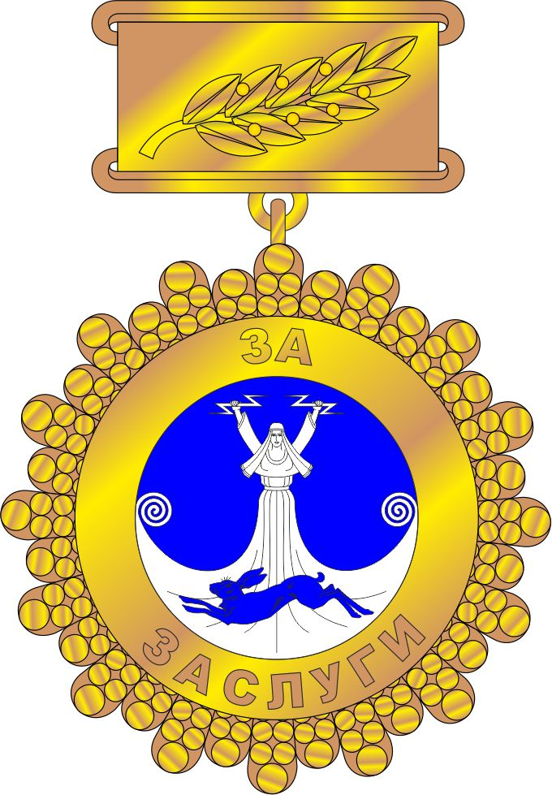

Оборотная сторона

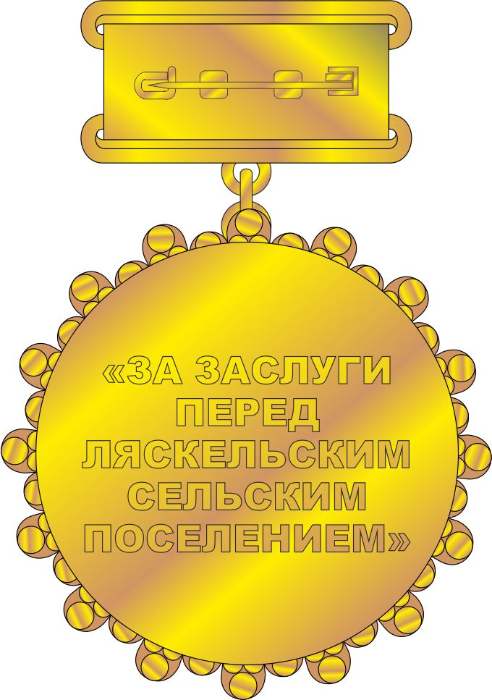

Приложение 2
К Положению

Графическое изображение удостоверения к Почетному Знаку
«За заслуги перед Ляскельским сельскими поселением».

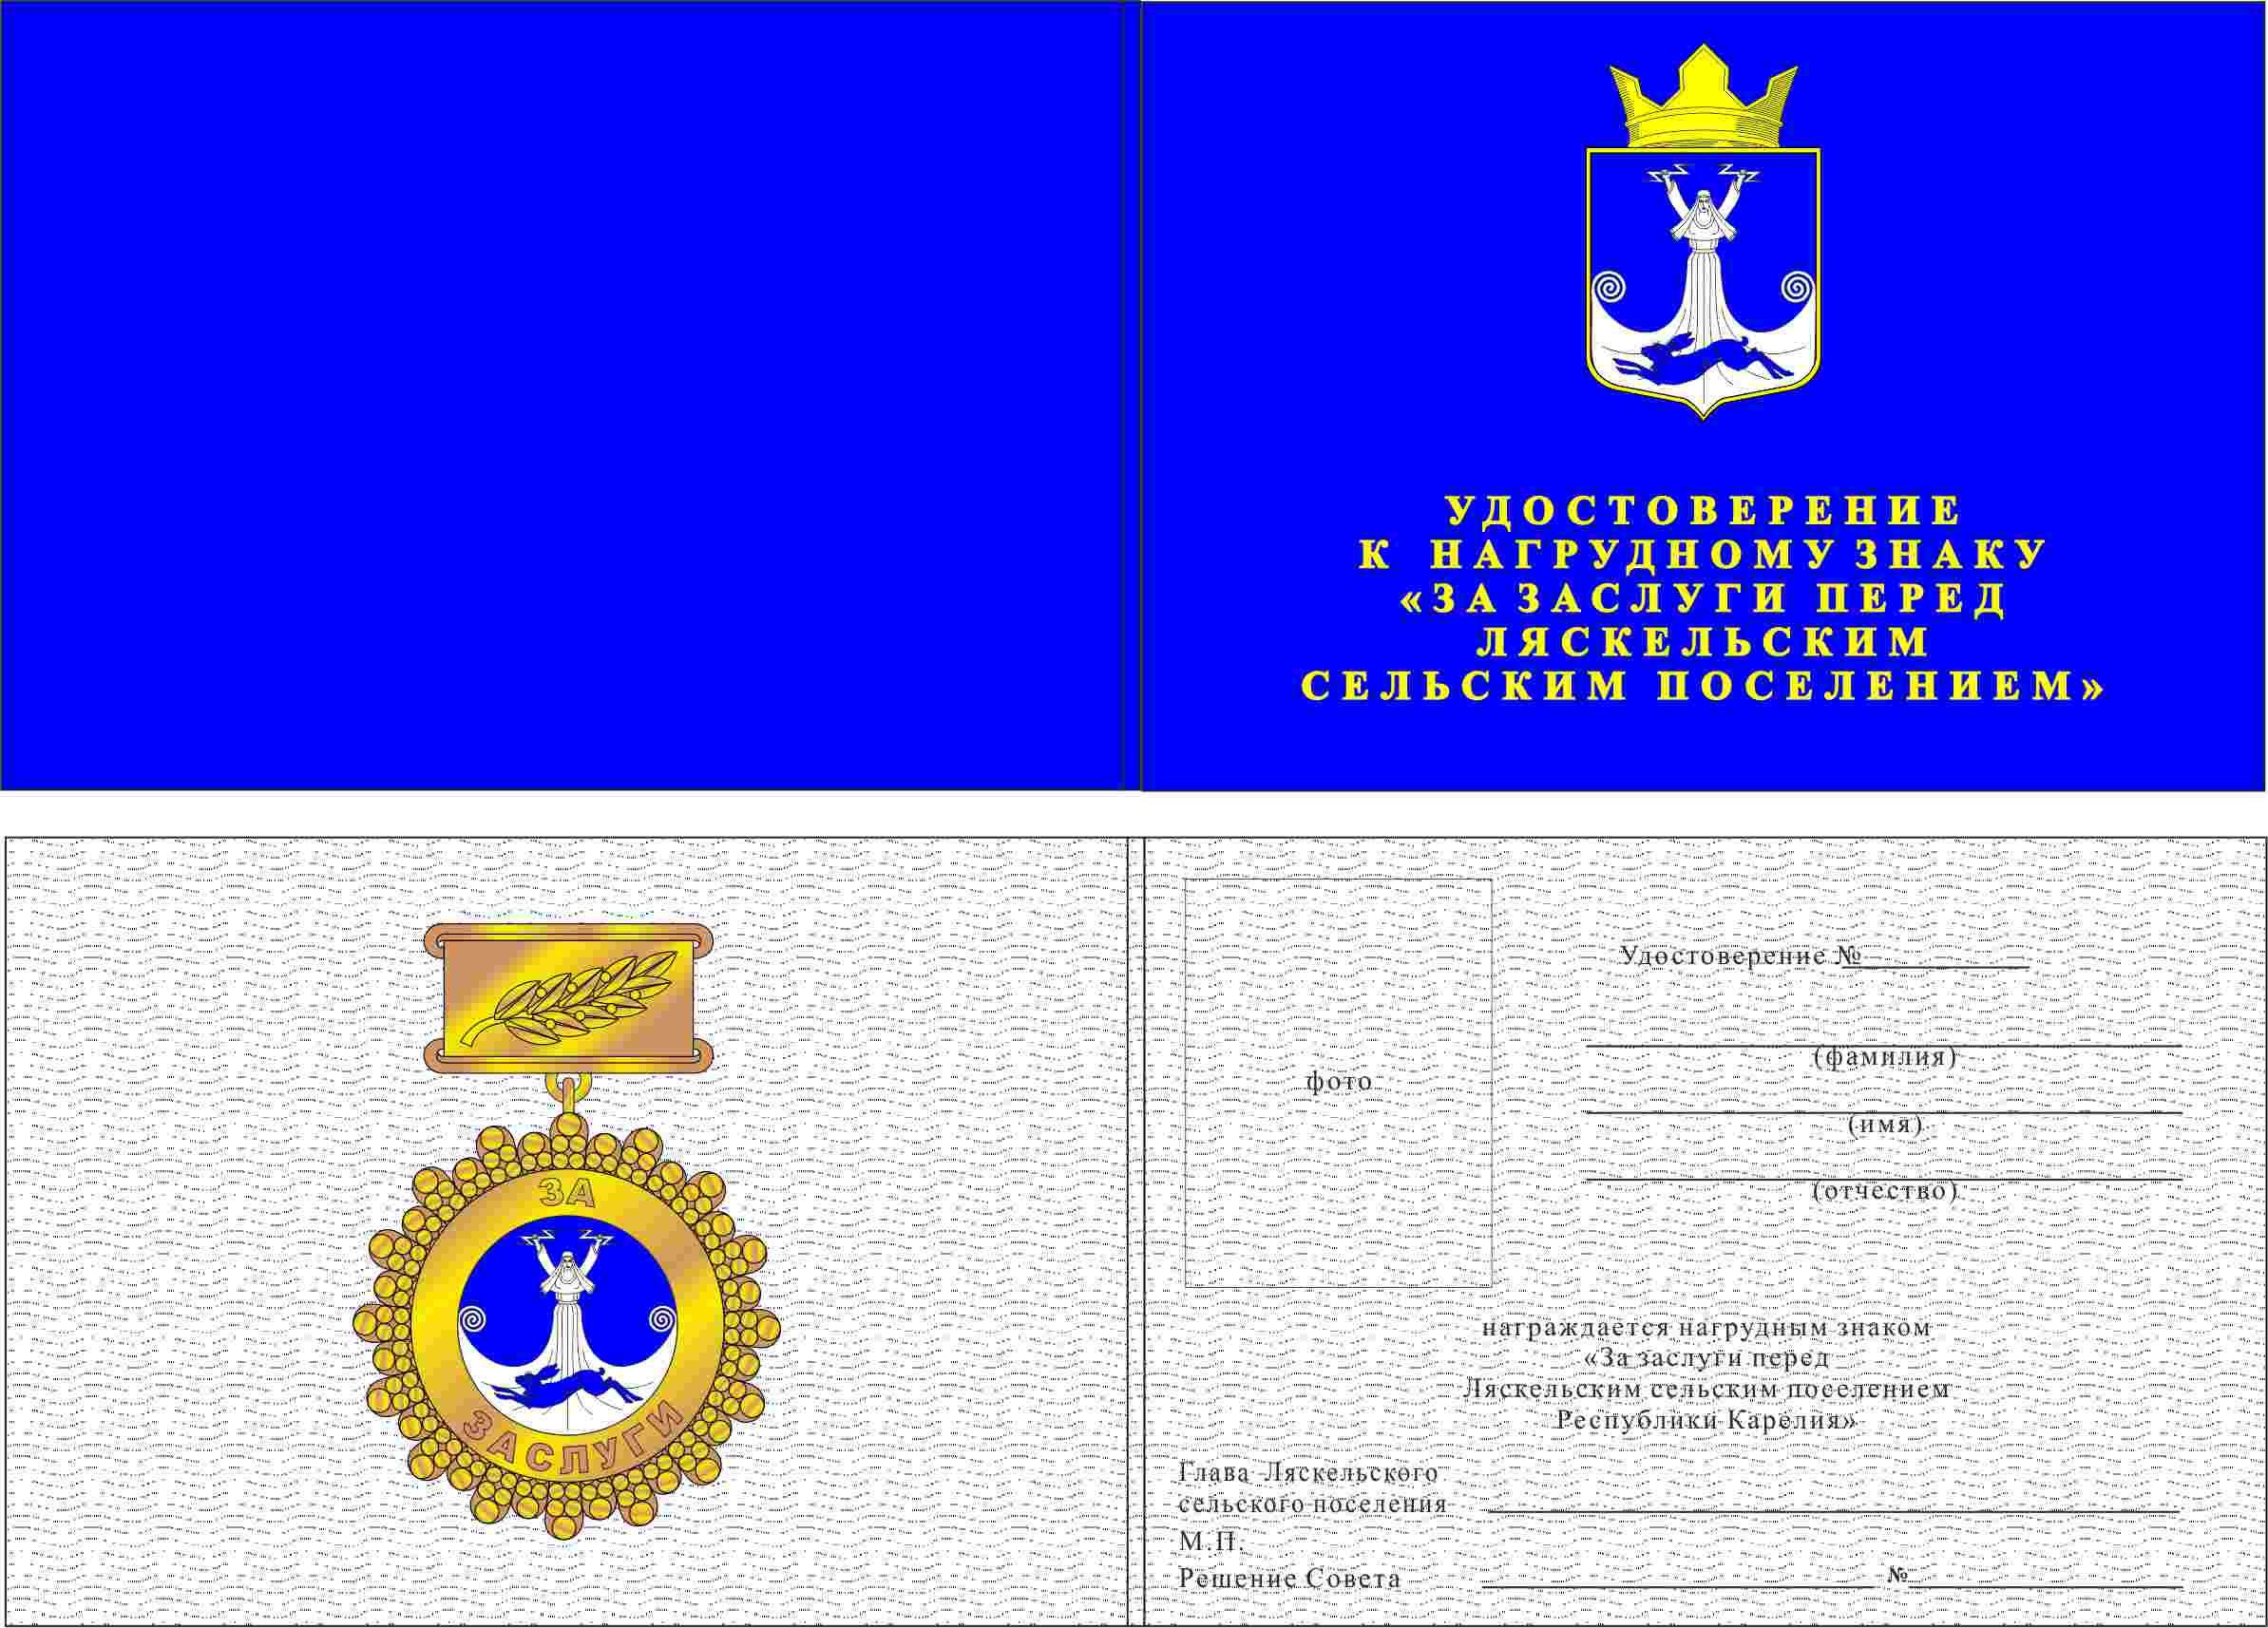

Приложение 3
К Положению

Графическое изображение диплома к Почетному Знаку
«За заслуги перед Ляскельским сельским поселением».

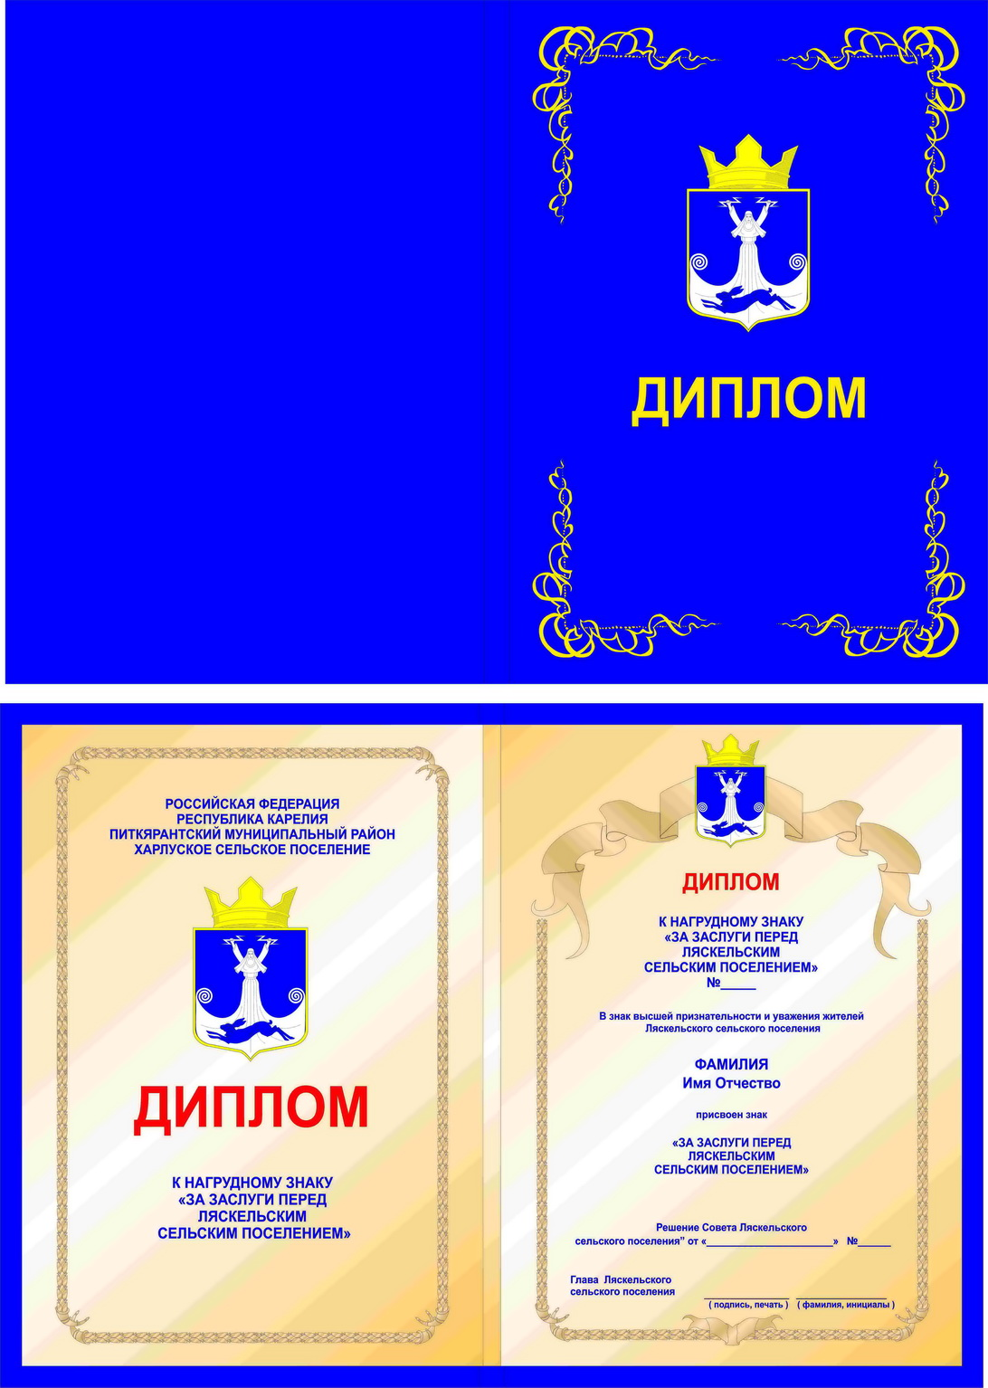

Республика Карелия

Питкярантский муниципальный район
Совет Ляскельского сельского поселения

РЕШЕНИЕ
XХIX сессии III созыва

от 18 ноября 2016 года № 149
186804, п. Ляскеля, ул. Бумажников,д.22

Об утверждении Положения о звании
“Почетный житель Ляскельского сельского поселения”

В знак высшей признательности и уважения жителей Ляскельского сельского поселения, в целях поощрения граждан, внесших значительный вклад в социально-экономическое, культурное и военно-патриотическое развитие Ляскельского сельского поселения и на основании статьи 4.5 Положения о гербе Ляскельского сельского поселения, утвержденного решением совета депутатов Ляскельского сельского поселения от 18 ноября 2016 года № 148,

Совет в Ляскельского сельского поселения
РЕШИЛ:

1. Учредить звание «Почетный житель Ляскельского сельского поселения ».
2. Утвердить Положение о звании «Почетный житель Ляскельского сельского поселения», согласно приложению.
3. Принять предложение авторского коллектива в составе: Башкирова Константина Сергеевича, Карпуниной Виктории Валерьевны, Штейнбах Светланы Юрьевны, разработавшего эскиз знака «Почетный житель Ляскельского сельского поселения».
4. Обратиться в Государственный геральдический совет при Президенте Российской Федерации с заявлением о внесении знака «Почетный житель Ляскельского сельского поселения » в Государственный геральдический регистр Российской Федерации.
5. Поручить Башкирову Константину Сергеевичу представлять интересы Ляскельского сельского поселения в Геральдическом Совете при Президенте РФ.
6. Настоящее решение опубликовать в Официальном информационном бюллетене «Ведомости Ляскельского сельского поселения». Разместить настоящее решение с приложениями на официальном сайте Ляскельского сельского поселения в информационно-телекоммуникационной сети Интернет.
7. Настоящее решение вступает в силу после его опубликования (обнародования).

Председатель Совета Ляскельского
сельского поселения О. А. Кузьменко

Глава Ляскельского
сельского поселения Н.В. Заречная

Приложение
Утверждено
решением совета депутатов
Ляскельского сельского поселения
18 ноября 2016 года № 149

ПОЛОЖЕНИЕ
о звании «Почетный житель Ляскельского сельского поселения»

Настоящее Положение о звании «Почетный житель Ляскельского сельского поселения» (далее - Положение) устанавливает статус и права лиц, награжденных знаком «Почетный житель Ляскельского сельского поселения».

1. Общие положения

1.1. В целях признания заслуг жителей Ляскельского сельского поселения (далее - муниципальное образование), поощрения личной деятельности, направленной на пользу муниципального образования, обеспечение его благополучия и процветания, учреждается звание «Почетный житель Ляскельского сельского поселение» (далее - «Почетный житель»), являющееся высшей наградой муниципального образования.
1.2. Звание «Почетный житель» присваивается решением совета депутатов Ляскельского сельского поселения гражданам Российской Федерации, является персональным, пожизненным и не может быть отозвано, за исключением случая вступления в законную силу обвинительного приговора суда в отношении лица, награжденного знаком «Почетный житель».
1.3. Знак «Почетный житель» не относится к государственным наградам.
1.4. Лицу, удостоенному звания «Почетный житель», вручается Знак «Почетный житель», графическое изображение которого приведено в приложении 1 к Положению, удостоверение к знаку «Почетный житель», графическое изображение - в приложении 2 к Положению и диплом, графическое изображение которого - в приложении 3 к настоящему Положению. Знак помещается в футляр. Удостоверение к почетному знаку является бессрочным и в связи с изменением фамилии, имени, отчества награжденного замене не подлежит.
1.5. Звание «Почетный житель» не может быть присвоено лицу, имеющему неснятую или непогашенную судимость.
1.6. Почетный житель муниципального образования может быть лишен своего звания за грубое нарушение законодательства РФ, другие проступки, порочащие его, как Почетного жителя. Лишение звания может быть произведено только решением совета депутатов Ляскельского сельского поселения по собственной инициативе, по представлению главы муниципального образования. С инициативой о лишении указанного звания вправе обратиться трудовые коллективы предприятий, организаций и учреждений, судебные и правоохранительные органы, жители поселения (не менее 30 человек).
1.7. Финансирование изготовления почетного знака "Почетный житель» осуществляется за счет средств бюджета Ляскельского сельского поселения.

2. Основания и порядок присвоения звания «Почетный житель»

2.1. Основаниями для присвоения лицу звания «Почетный житель» являются:
2.1.1. Многолетняя эффективная деятельность на территории муниципального образования в области государственной, муниципальной, политической, научной, образовательной, культурной, хозяйственной, общественной или иной деятельности;
2.1.2. Совершение мужественных, благородных, высоконравственных, служащих примером, поступков на благо жителей муниципального образования;
2.1.3. Заслуги в области государственной, муниципальной, политической, научной, образовательной, культурной, хозяйственной, общественной или иной деятельности, получившие широкое признание у жителей муниципального образования.
2.2. Решение о награждении почетным званием оформляется протоколом совета депутатов и является основанием для издания решения совета депутатов Ляскельского сельского поселения.
2.3. Решение о награждении почетным званием принимается по представлению ходатайства совета депутатов, местной администрации Ляскельского сельского поселения, администраций предприятий, организаций и учреждений, расположенных на территории Ляскельского сельского поселения, или группы граждан (не менее 30 человек), проживающих либо работающих на территории Ляскельского сельского поселения.
2.4. Гражданину, которому присвоено звание "Почетный житель", вручается в торжественной обстановке уполномоченным представителем совета депутатов знак «Почетный житель», копия решения совета депутатов о присвоении звания, удостоверение и диплом.
2.5. Решение совета депутатов о присвоении звания "Почетный житель" публикуется в официальном печатном издании Ляскельского сельского поселения и размещается на официальном сайте Ляскельского сельского поселения в информационно-телекоммуникационной сети Интернет.
2.6. В музеях боевой и трудовой славы, расположенных на территории Ляскельского сельского поселения хранятся фотографии и сведения о Почетном жителе.
2.7. Электронная версия "Книги Почетных жителей" располагается на официальном сайте Ляскельского сельского поселения.
2.8. Почетные жители имеют право участвовать во всех общественных мероприятиях, проводимых советом депутатов и местной администрацией на территории Ляскельского поселения, считаться почетными гостями на праздниках по случаю юбилейных дат, отмечаемых в Ляскельском сельском поселении.
2.9. Почетные жители имеют право внеочередного приема у официальных лиц местной администрации и совета депутатов Ляскельского сельского поселения.
2.10. Почетные жители имеют право участвовать в работе совета депутатов Ляскельского сельского поселения с правом совещательного голоса.

Приложение 1 к Положению
о звании «Почетный житель Ляскельского сельское поселение»

Графическое изображение Знака
«Почетный житель
Ляскельского сельского поселения».

Лицевая сторона Знака.



Оборотная сторона Знака.

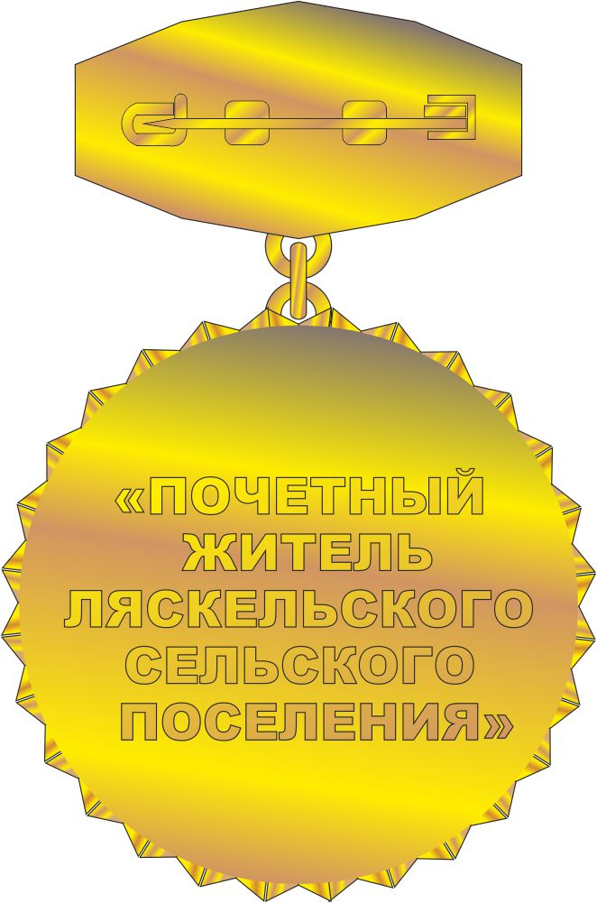

Приложение 2 к Положению
о звании «Почетный житель Ляскельского сельского поселения»

Графическое изображение удостоверения
«Почетный житель Ляскельского сельского поселения».

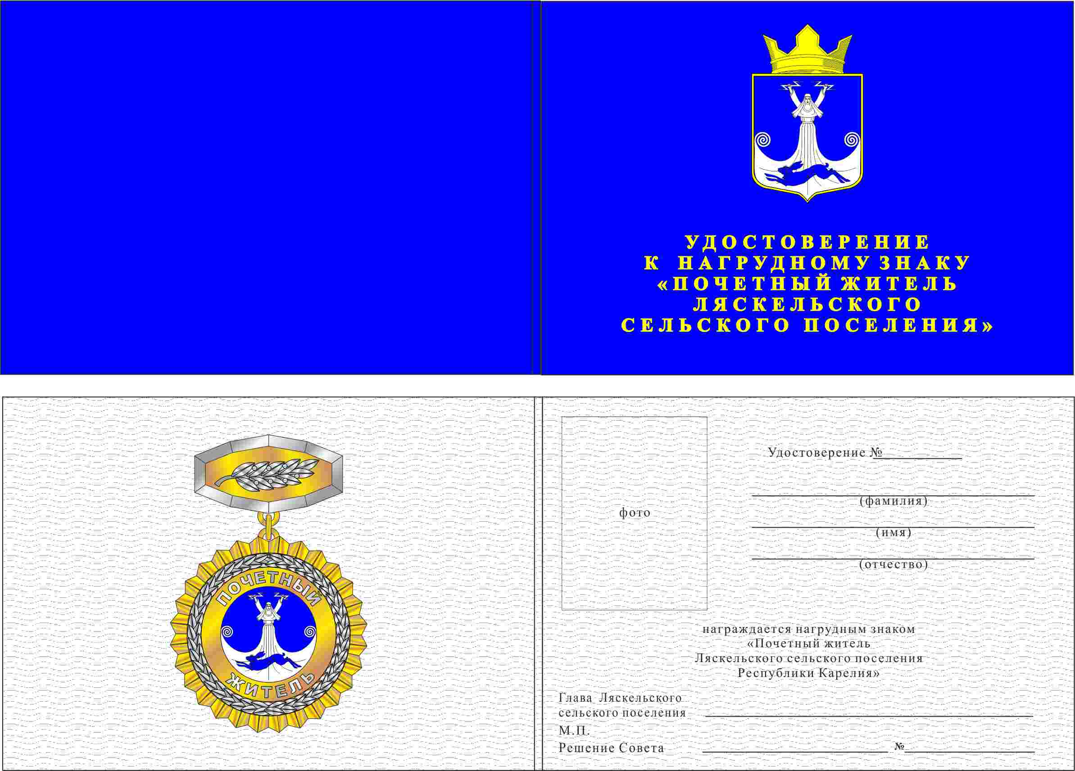

Приложение 3 к Положению
о звании «Почетный житель Ляскельского сельского поселения»

Графическое изображение диплома
«Почетный житель Ляскельского сельского поселения».

